Государственное бюджетное профессиональное образовательное учреждение

«Нижегородский радиотехнический колледж»

МДК 11.01 Технология разработки и защиты баз данных.

ОТЧЁТ

по практической работе.

Тема «**Основы языка определения данных в СУБД PostgreSQL**»

Выполнил: Проверил: обучающийся группы 2ИСиП-19-1 Преподаватель Мамонов антон Гутянская Е.М.

Нижний Новгород

2021 г.

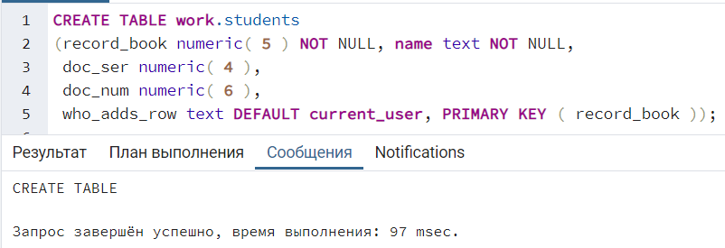Задание 1.

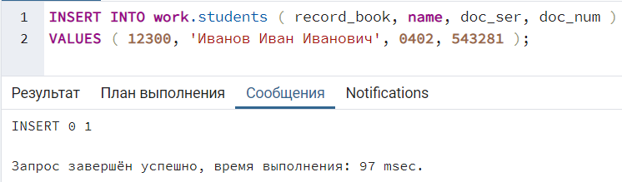

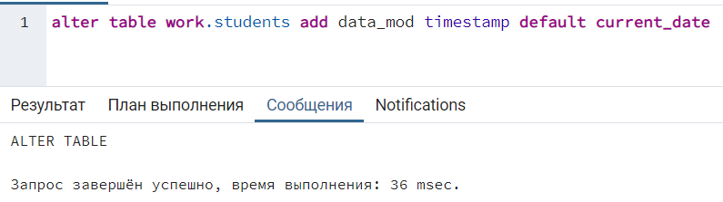

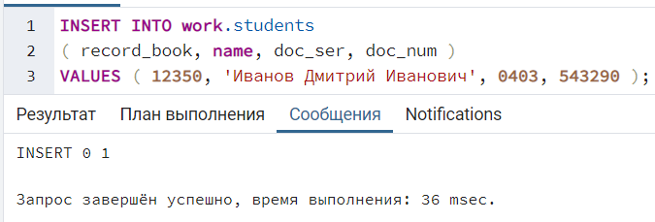

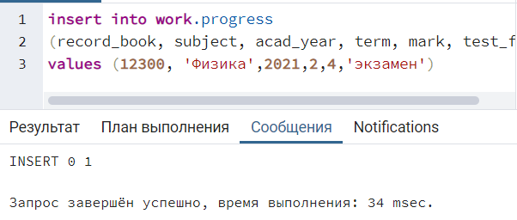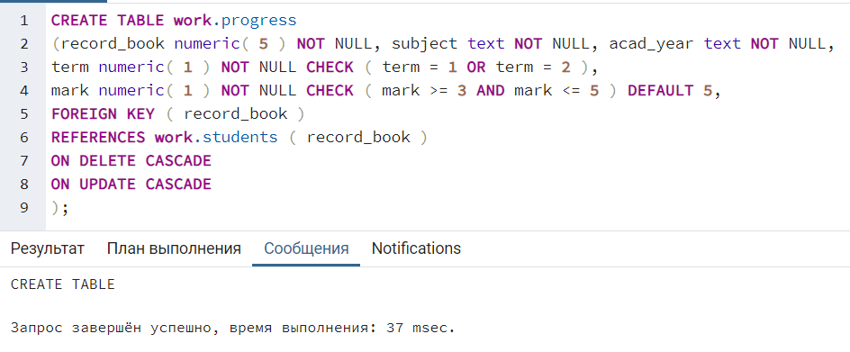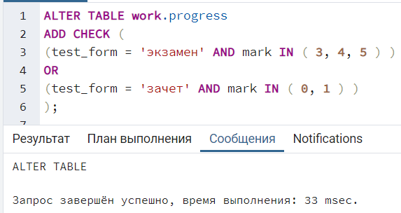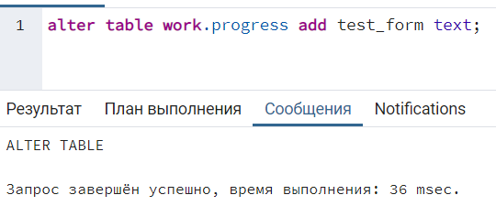Задание 2.

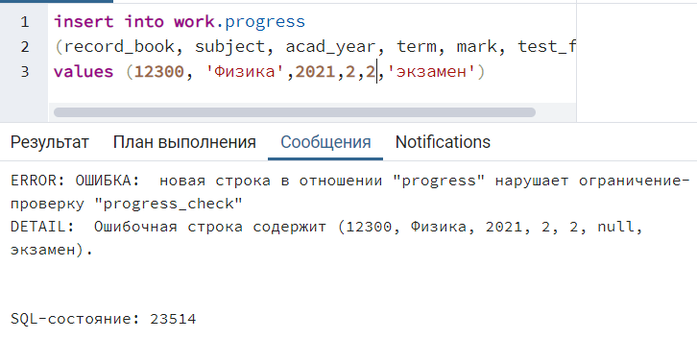

Задание 3.

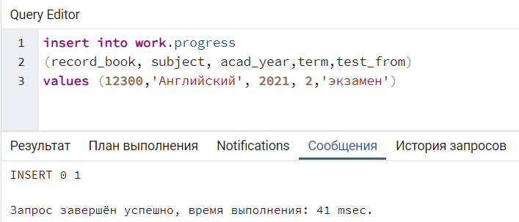Убираем not null для столбца mark. И не вносим значение mark при запросе. Все работает.

Задание 4.

При значении default «6» возникает ошибка.

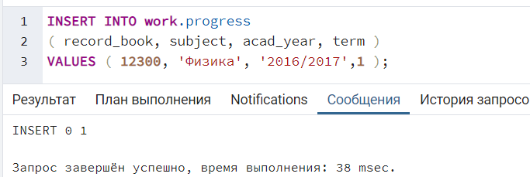

Задание 5.

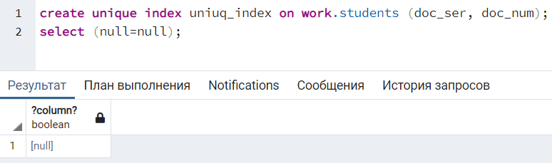

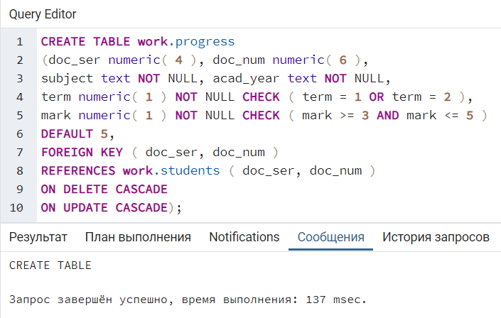Задание 6.

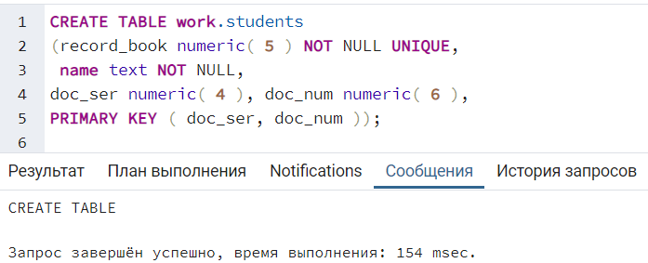

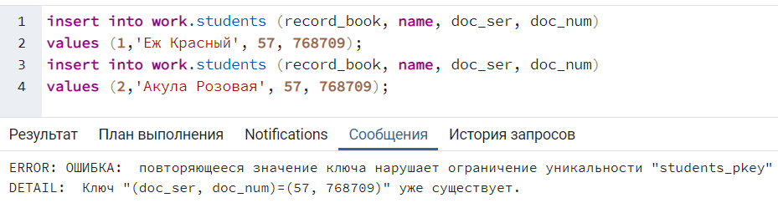Ошибка

Все работает

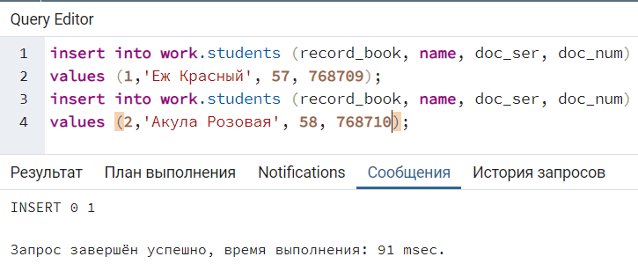

Задание 8.

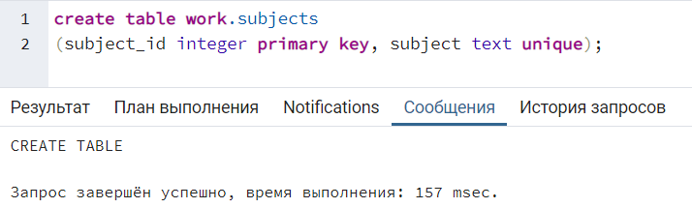

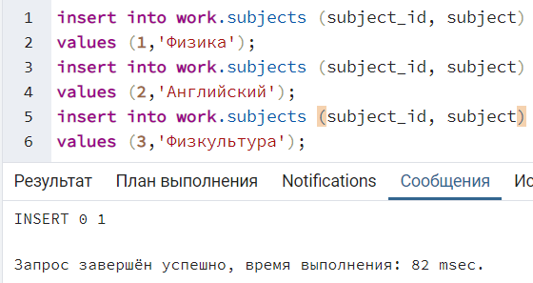

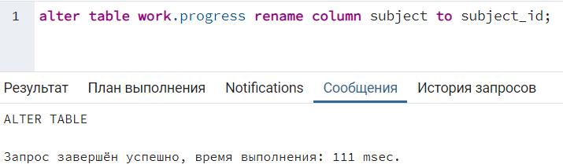

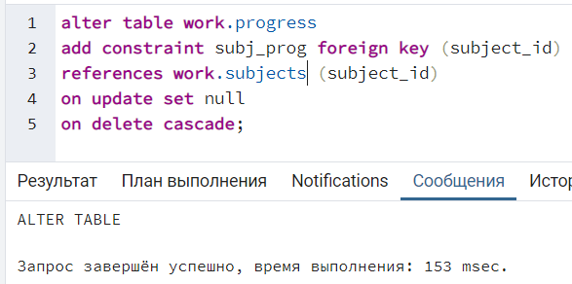

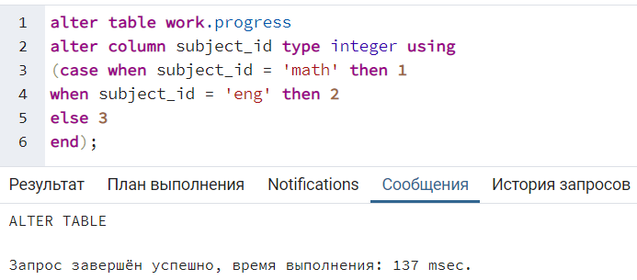

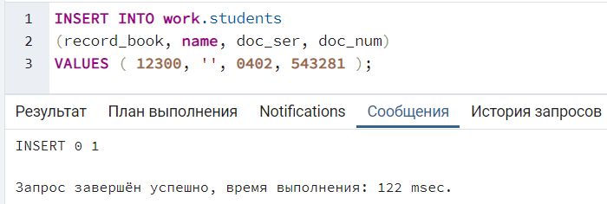Задание 9.

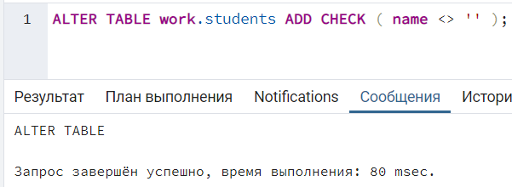

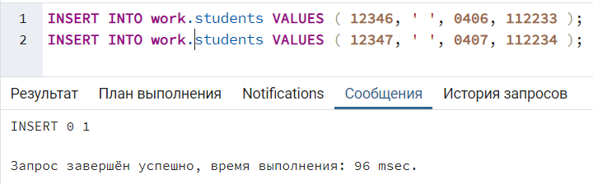

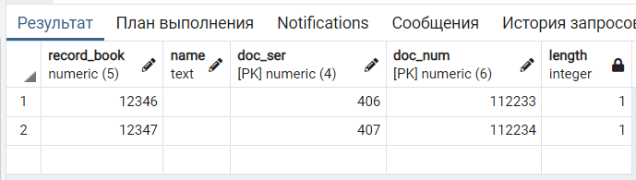

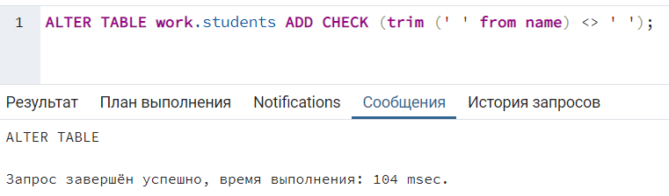

Задание 10.

alter table work.students alter column doc_ser set data type character(10);

alter table work.progress alter column doc_ser set data type character(10);

Задание 11.

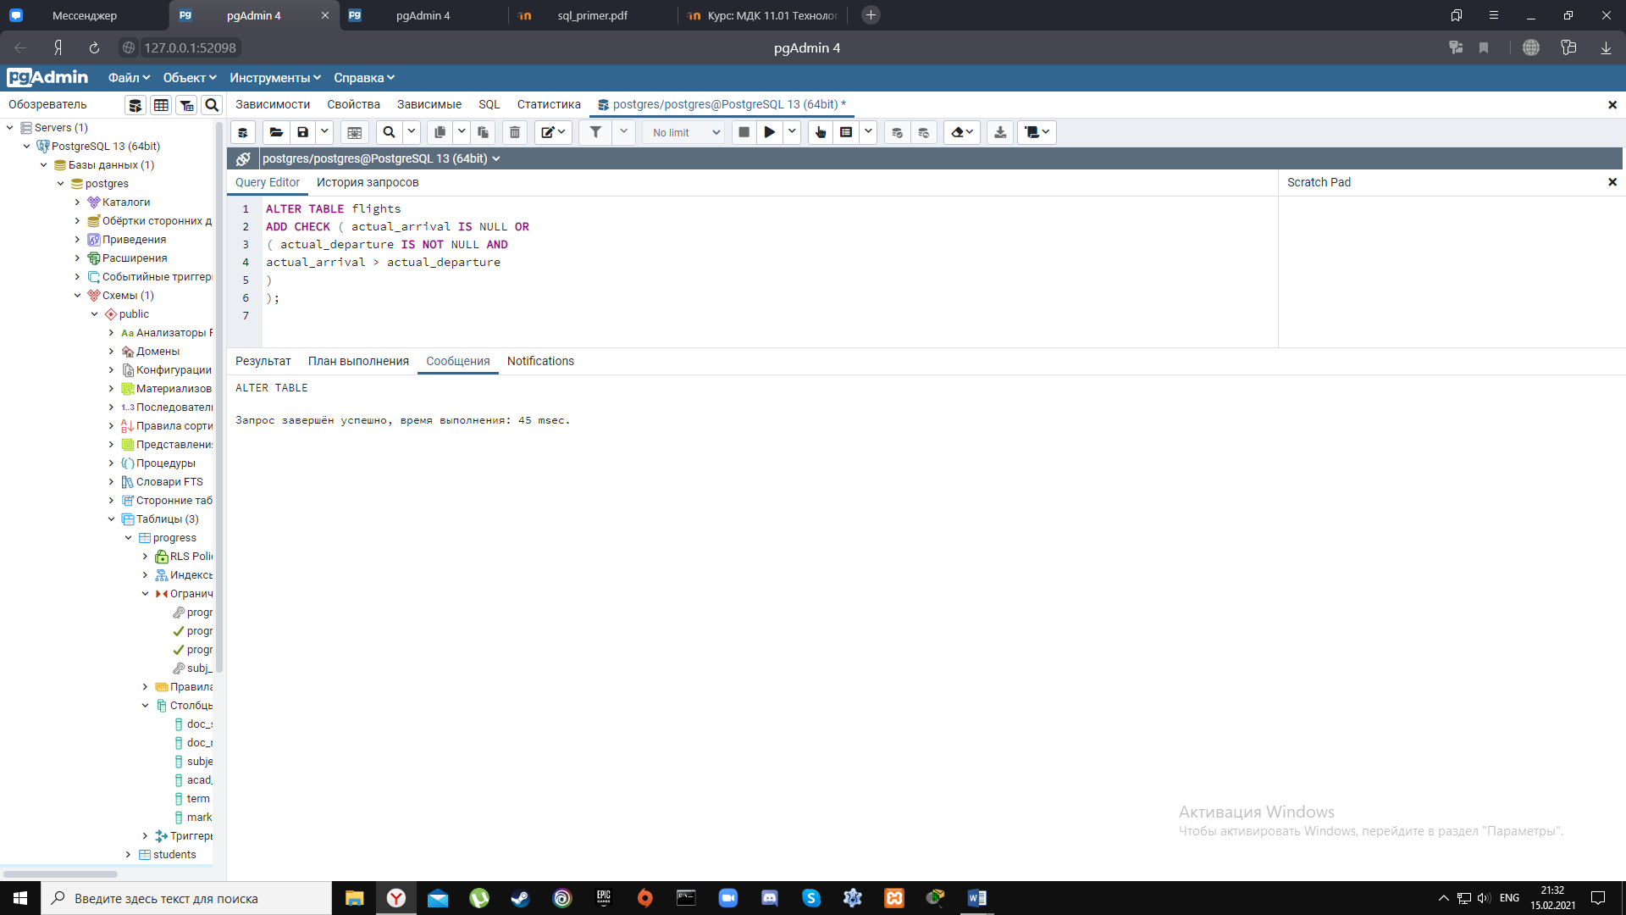

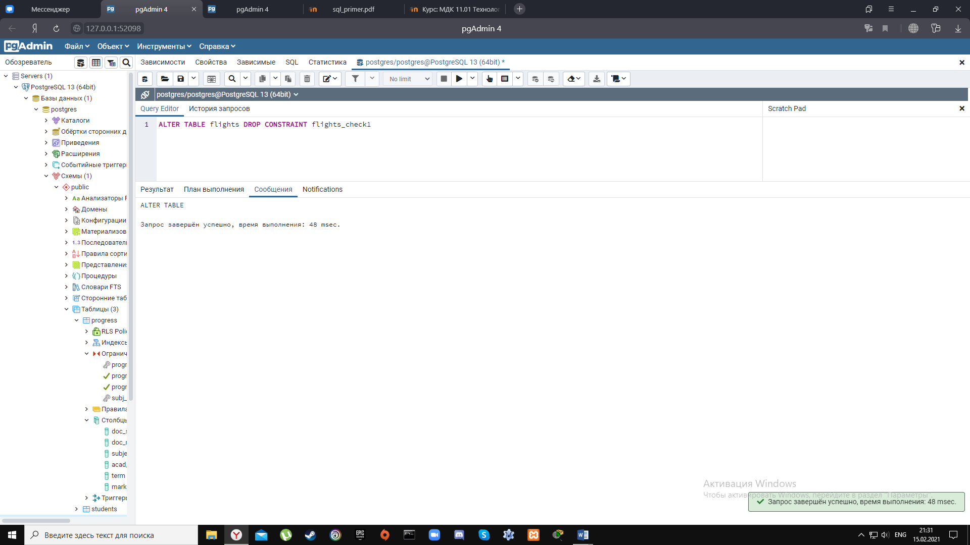

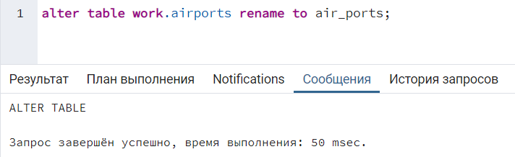Задание 12.

Задание 13.

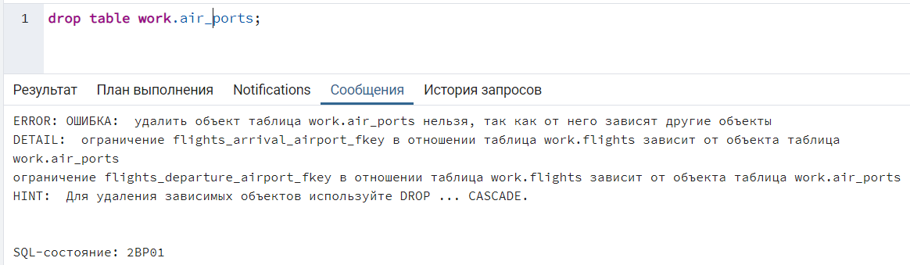

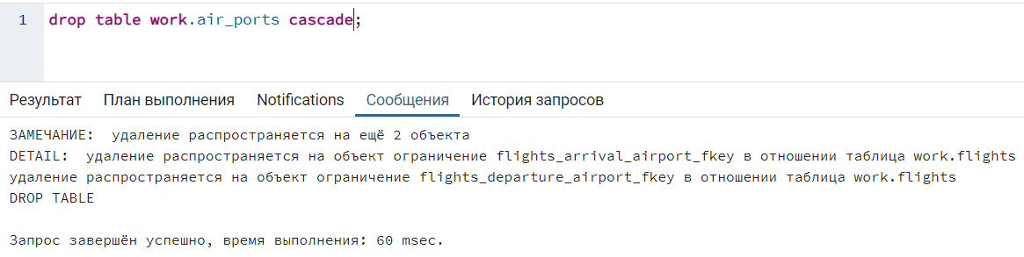

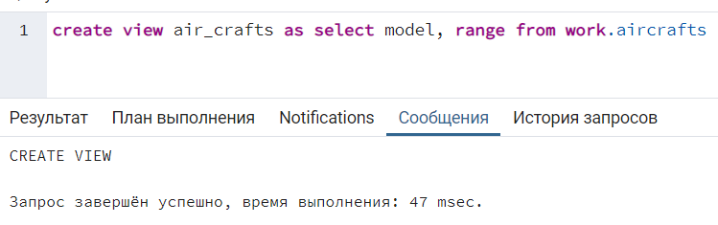Задание 14.

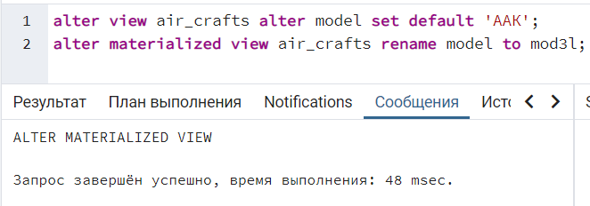Задание 15.

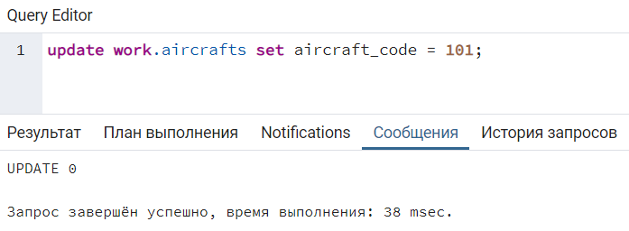Задание 16.

Задание 17.

